6 класс. Технология. 08.04.2022

Урок № 39. Тема 7. (8ч.). Технологии художественно-прикладной обработки материалов.

Тема. Роспись тканей.
Цель урока: изучить технологию ручной росписи тканей.

Основной учебник для работы: – Технология: 6 класс / учебник / Е.С. Глозман, О.А. Кожина, Ю.Л. Хотунцев и др. – М.: Дрофа, 2018-2020.

Здравствуйте обучающиеся 6 класса!
В рабочей тетради, запишите число и тему урока!

Задание 1. Изучите теоретический материал!

- Приходилось ли вам создавать рисунок на ткани? Какие способы росписи ткани вы знаете?

Ручная роспись тканей — один из видов художественного оформления текстильных изделий (рис. 8.9).

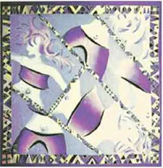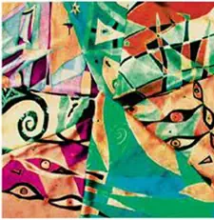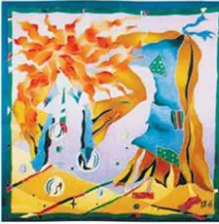
Рис. 8.9. Варианты росписи

Оборудование, инструменты, материалы. Для занятий художественной росписью тканей необходимо светлое, хорошо проветриваемое помещение. Каждое рабочее место должно быть обеспечено специальными приспособлениями для росписи: пяльцами для натягивания ткани, кистями и тампонами для нанесения краски на ткань, шаблонами для раппортных рисунков.
Пяльцы для росписи ткани представляют собой деревянную раздвижную раму, которая состоит из четырёх деревянных брусков с продольными пазами. В пазах имеются винты-барашки для закрепления брусков в нужном положении. На брусках должны быть крючки с острыми кончиками для закрепления ткани. Если крючков нет, то ткань можно закрепить канцелярскими кнопками.
Перед росписью ткань рекомендуется хорошо простирать в горячем мыльном растворе и прополоскать в горячей, а затем в холодной воде.
Свободная роспись по тканям из натурального шёлка и синтетических волокон выполняется анилиновыми красителями, а также масляными красками со специальными растворителями.
Свободная роспись с применением солевого раствора
Натянутую на раму ткань пропитывают водным раствором поваренной соли и после высыхания расписывают. Соль ограничивает растекаемость краски по ткани и позволяет выполнять рисунки свободными мазками.
Выбор концентрации солевого раствора определяется материалом, на котором будет выполняться роспись (табл. 8.1).
Таблица 8.1

Необходимая концентрация солевого раствора
Ткань | Солевой раствор, %
Крепдешин | 20
Шифон | 10—15
Креп-жоржет | 20
Капрон | 20—30

Роспись выполняют ватными губчатыми тампонами и кистями различной величины (рис. 8.10).

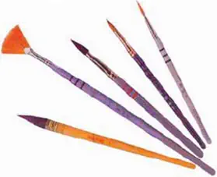
Рис. 8.10. Кисти для росписи по ткани

Тампоны. В зависимости от характера рисунка и заливаемых площадей применяют тампоны разной величины и формы. Для каждого цвета необходимо иметь отдельный тампон.
Краски различных цветов из одной группы красителей можно смешивать между собой, чтобы получить необходимый оттенок. Цвет и насыщенность краски регулируют, разбавляя её кипячёной водой и хорошо размешивая. Перед началом работы краски пробуют на образце.
Техника росписи. Краски на тампон или кисть набирают так, чтобы она не капала, лишнюю краску отжимают. Начинать роспись лучше светлыми красками, постепенно переходя к более тёмным. Роспись выполняют отдельными мазками, которые должны ложиться на ткань равномерно от начала мазка до момента отрыва кисти от ткани.
На поверхности ткани краска довольно быстро высыхает, поэтому её надо наносить одинаково насыщенным тампоном быстро и уверенно, иначе при покрытии больших участков ткани могут получиться затёки и ореолы.
Кайму или большие поверхности тканей заливают слева направо и сверху вниз.
При неодинаковом насыщении тампона краской, медленной работе, слишком высокой температуре воздуха в помещении (выше 23—25 °C) краска успевает местами подсохнуть и не сливается с краской на вновь покрываемых участках ткани. Покрытие больших участков фона или рисунка получается неровным. В этом случае можно применить перекрытие краской более тёмного тона.
Сушка и закрепление рисунка. Законченный рисунок сушат, не снимая с пялец, в строго горизонтальном положении, чтобы краска не стекала к одному краю. Для закрепления краски на ткани изделие запаривают в течение часа в паровой бане. Существуют красители, для закрепления которых расписанную ткань достаточно просто проутюжить горячим утюгом.
После закрепления краски изделие промывают в растворе, содержащем 2 г мыла на 1 л воды, при температуре 50—60 °C, а затем в тёплой и холодной воде. Шёлковые ткани, чтобы придать им блеск, также прополаскивают в слабо подкисленной воде (2—5 мл 30%-й уксусной кислоты на 1 л воды при температуре 30—40 °C).
При промывке удаляются излишки краски, изделие делается более мягким, а краски — более живыми. Многие декоративные изделия, такие как настенные панно, небольшие ширмы, абажуры, после росписи можно не запаривать, но в этом случае их надо беречь от воды и ни в коем случае не стирать.

Задание 2.
1. Выпишите в тетрадь понятия и термины из теоретического материала: ручная роспись тканей
2. Зарисуйте в тетрадь Таблицу 8.1 «Необходимая концентрация солевого раствора».

Задания для контроля:
Дайте письменно в тетради ответ на вопросы:
1. Как готовят ткань для росписи?
2. Какие краски используют для росписи ткани?
3. Для чего смешивают краски разных цветов?
4. Назовите тёплые и холодные цвета красок.

Домашнее задание:

Подготовьте сообщение об истории батика и других техниках росписи ткани.
- до 1 стр. написанного текста от руки или 1 лист формата А4 (можно дополнить иллюстрациями по желанию).

Задание, выполненное в письменном виде, должно быть сфотографировано или отсканировано и отправлено в виде файла. Для обратной связи можно использовать электронную почту anstasiya2015@mail.ru, социальные сети ВК, ОК, мессенджеры WhatsApp и Viber.

